Делаем своими руками открытки в технике скрапбукинг.

Открытка во все времена является ценным и дорогим подарком для каждого человека. Будь то день рождения, юбилей, свадьба или годовщина свадьбы, крестины или новый год, самое главное - это теплые и отзывчивые поздравления и слова, которые мы читаем со страниц открыток. Сегодня мы расскажем вам, как сделать скрапбукинг-открытки для начинающих. Прелесть в том, что такая открытка хранит теплоту и вечную память о том человеке, который ее подарил и сам сотворил. Такие поделки пользуются популярностью и успехом.
Прекрасные, яркие поздравительные открытки в этом стиле хорошо подойдут для поздравления учителей, преподавателей ВУЗов или в женский день, на дни рождения. Они хороши еще и тем, что могут быть абсолютно непохожими на стандартные открытки, в них вкладывается некий смысл, они могут быть как шуточными, так и абсолютно строгими. Для любителей сладкого отлично подойдет открытка-шоколадка. В ней можно оставить не только свои душевные стихи и поздравления, но и вложить в нее сладкий подарок в виде шоколадки.
Мы с детьми изучали тему «В мире музыки» и планируя занятие по аппликации мы решили сделать открытку «ПИАНИНО».
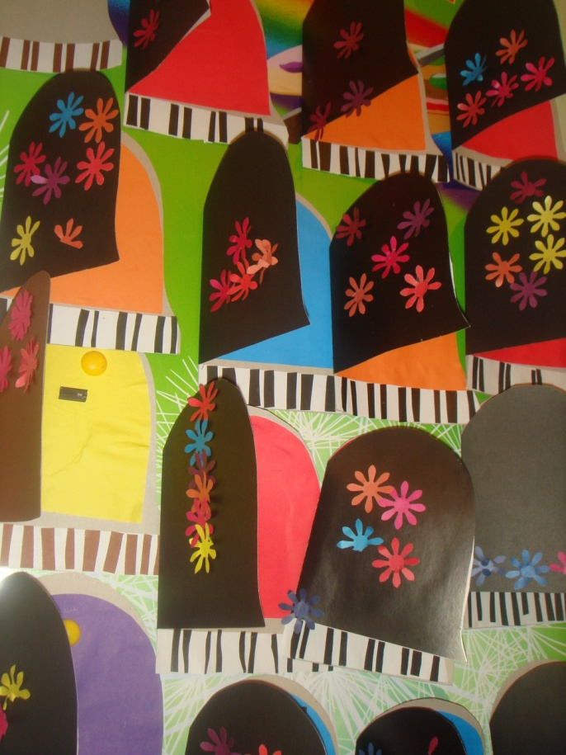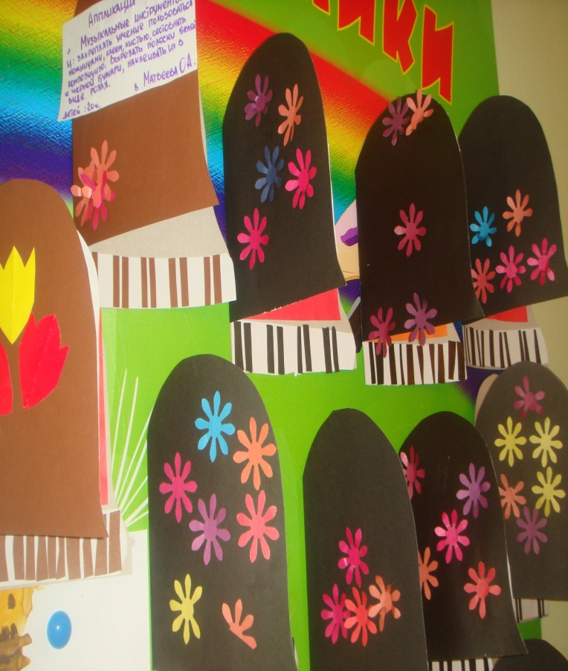
Материалы, которые понадобились для выполнения работы:
- Клей
- Картон черного цвета
- Белая бумага
- Вырубленные цветы
- Цветная бумага
Заготовки дети вырезали по шаблону:

